Краткосрочный проект «Дары осени» в средней группе .
Выполнила: Вишнякова Марина Юрьевна
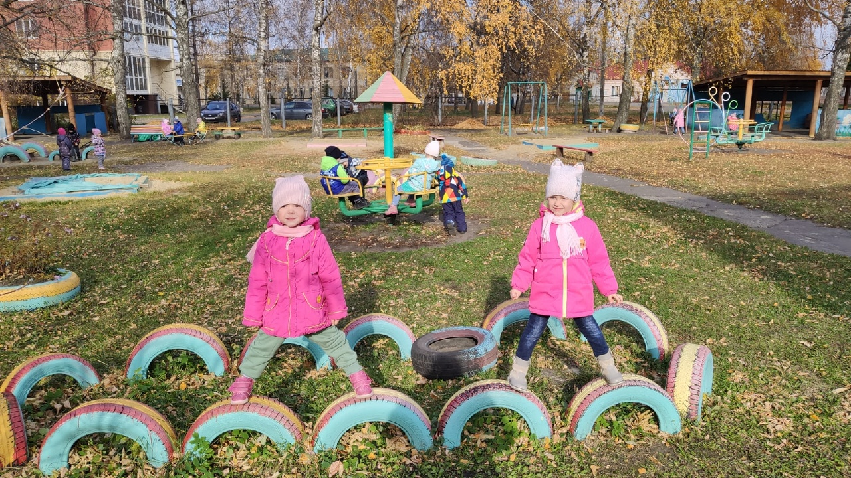
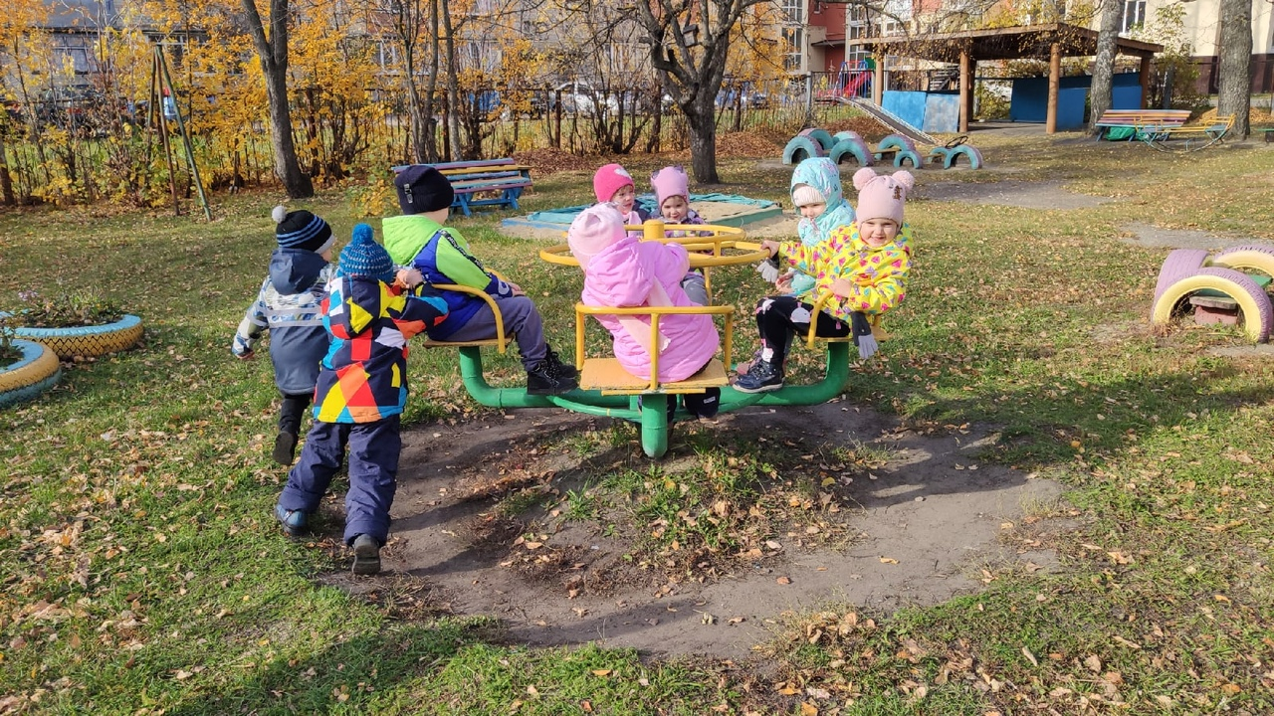
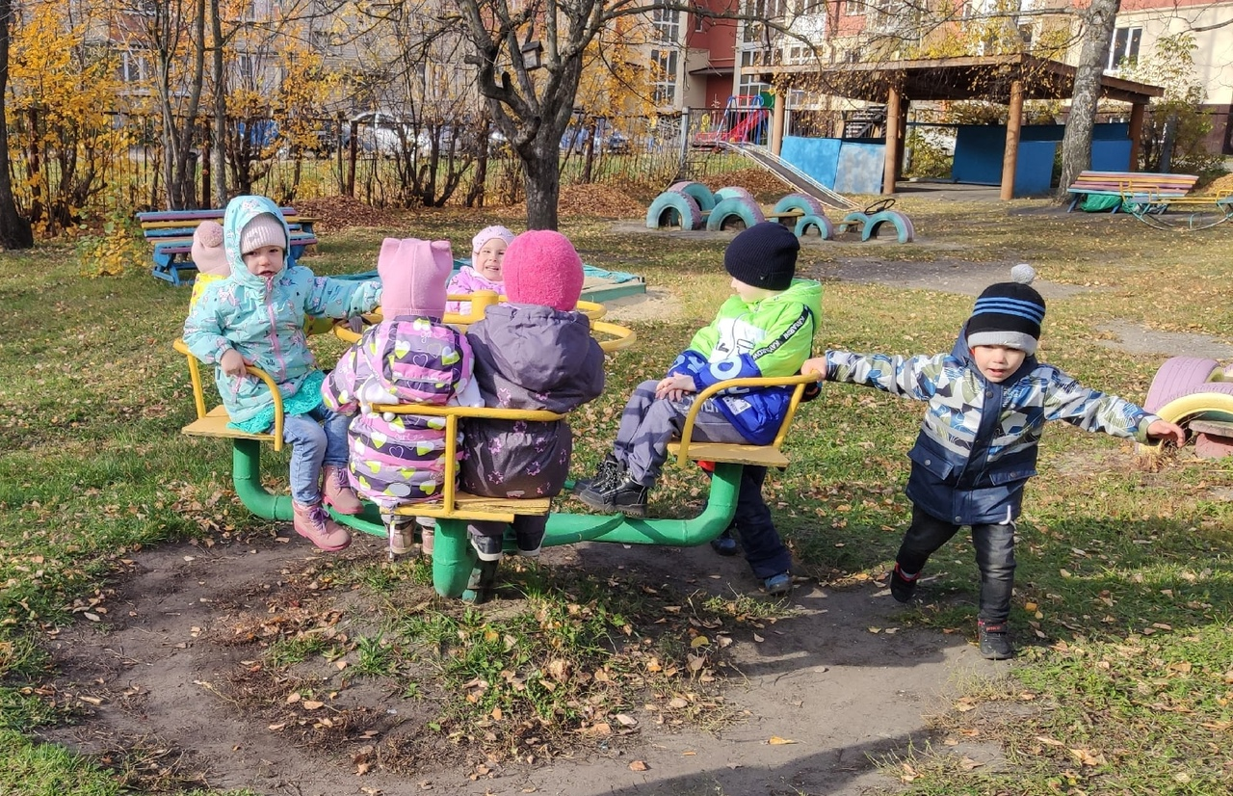
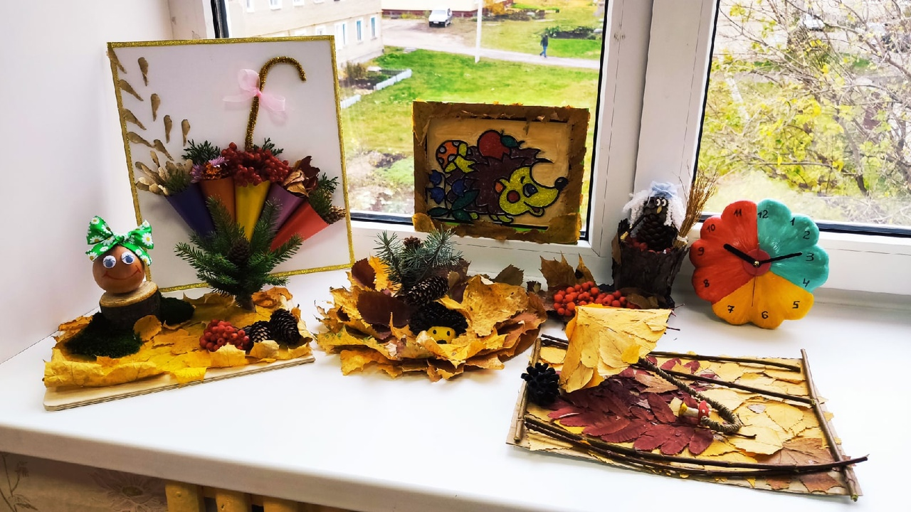
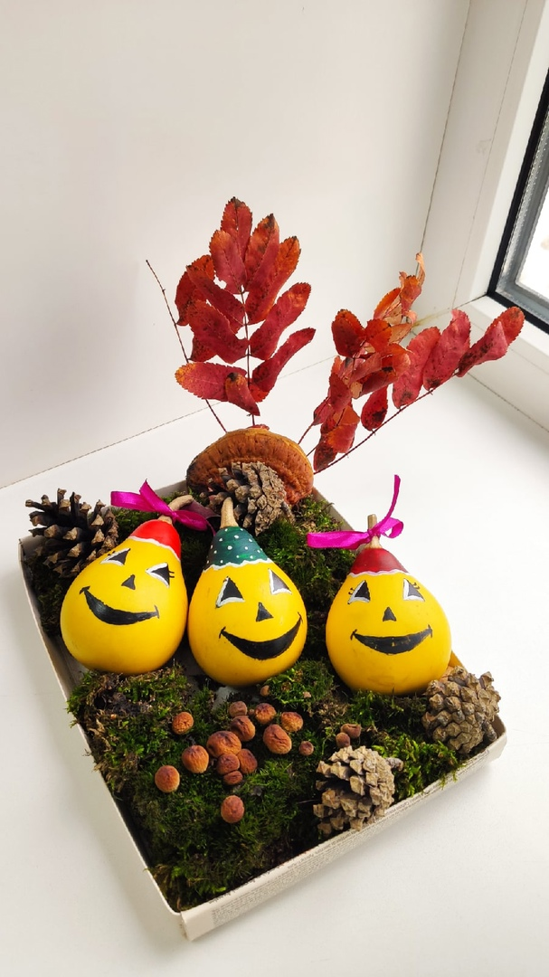
Вид проекта: познавательно-творческий
Участники проекта: дети средней группы, воспитатели группы, музыкальный руководитель, родители.
Сроки проекта: краткосрочный (с 13.10.2021 г. по 22.10.2021 г.)
Актуальность проекта:
Воспитание бережного и заботливого отношения к живой и неживой природе возможно тогда, когда дети будут располагать хотя бы элементарными знаниями о них, овладеют несложными способами наблюдать природу, видеть её красоту. На этой основе и формируется любовь детей к природе, родному краю. Приобретённые в детстве умение видеть и слушать природу такой, какая она есть в действительности, вызывает у детей глубокий интерес к ней, расширяет знания, способствует формированию характера и интересов. Общение с природой, познание её тайн облагораживает человека, делает его более чутким. Чем больше мы узнаём природу, тем больше мы начинаем любить её. Осенний лес необычайно красив, богат грибами и ягодами, в огородах и садах полным ходом идет сбор урожая овощей и фруктов. Участвуя в проекте "Дары осени", дети получают знания и представление об овощах др. плодах, их свойствах. А так же этот проект направлен на развитие связной речи и творческих способностей.
Цель проекта: Обогащать знания детей о дарах осени (овощи, фрукты, грибы и т.д.)
Задачи проекта:
•Расширить представление детей о многообразии и пользе овощей и фруктов, созреваемых в осенний период.
•Дать классификацию овощей и фруктов.
•Формировать навыки художественного исполнения различных образов при пении, инсценировках и играх.
•Развивать умение понимать содержание произведений, внимательно слушать сказки, рассказы, стихотворения о природе.
•Развивать различные виды деятельности (игровой, познавательной и речевой).
•Развивать творческие и познавательные способности детей.
Ожидаемый результат:
•Расширение знаний детей об осени, признаках и дарах.
•Пополнение словарного запаса.
•Формирование творческих способностей детей.
•Систематизация этапов взаимодействия живой и неживой природы в процессе наблюдений и экспериментирования.
•Оформление картотеки наблюдений.
•Вовлечение родителей в творческий процесс.
Развивающая предметно-пространственная среда:
Тематические альбомы и обучающие карточки: «Фрукты», «Овощи», Лото, Домино, Художественная литература, трафареты «Овощи, Фрукты», раскраски, Настольно-печатные игры.
Этапы реализации проекта
I этап – Подготовительный
Работа с детьми: Рассматривание иллюстраций, чтение стихотворений, рассказов, сказок, отгадывание загадок, прослушивание музыки. Взаимодействие с родителями:
Консультация для родителей «Как приучить ребенка есть овощи и фрукты». Работа педагогов:
Воспитатель: Рассматривание картин « Времена года », альбома «Что растёт на грядке?», обучающих карточек «Овощи. Фрукты», «Еда».
Музыкальный руководитель: Прослушивание и заучивание песен об осени, прослушивание музыки Чайковского «Времена года»
II этап – Основной
Планируемые мероприятия:
Познавательное развитие
Беседы: «Что нам осень подарила?», «Что растёт на грядке?» Рассказ воспитателя «В лес за грибами» Рассматривание альбома «Овощи », «Фрукты », «Что растёт на грядке?» Рассматривание иллюстраций с изображением овощей, фруктов, грибов, осенней природы. Рассказ воспитателя об овощах с огорода, о фруктах и ягодах, собираемых в садах. ФЭМП «Форма предметов» Наблюдение за красотой осенней природы во время прогулок. Д\и« Разложи по тарелкам» (цель: закреплять представления детей о фруктах, овощах и ягодах) Д/и: «Собери овощи из частей», «Четвертый лишний» Игра: «Чудесный мешочек » цель: закреплять умение детей определять фрукты и овощи на ощупь Д/игры «Съедобное - несъедобное» (цель: закрепить представление об особенностях съедобных и несъедобных грибах). Дидактическая игра: «Узнай по писанию», «Узнай на вкус».
Социально-коммуникативное развитие Сюжетно-ролевые игры «Готовим салат», «Машины везут фрукты в магазин» , «Продавец овощей и фруктов», «Овощной магазин». Настольные игры: «Моё первое лото», «Овощи Фрукты », Домино «Фрукты».
Речевое развитие
Чтение и заучивание стихотворений об осени, осенних дарах. Отгадывание загадок об овощах, фруктах и грибах Цель: вспомнить и закрепить названия овощей и фруктов, грибов Чтение стихотворений Ю. Тувима «Овощи», «Яблоко» Составление рассказа по картинкам «Как собирают урожай» Чтение русских народных сказок «Мужик и медведь», «Вершки и корешки».
Художественно-эстетическое развитие
Раскрашивание раскрасок Рисование «Нарисуй, какой хочешь овощ» (по замыслу). Рисование овощей и фруктов по трафаретам. Аппликация «Яблоки на тарелочке» Лепка «Грибы на полянке», «Что у нас в корзинке» Слушание Б. Можжевелова «Огородная хороводная» Инсценировка р.н.с. «Репка»
Физическое развитие
Подвижные игры: «Огуречик - огуречик», «Собери урожай», «Картошка» Пальчиковая гимнастика «Мы капусту рубим», «Пальчики в лесу» Физкультурное развлечение «Собираем урожай»
Взаимодействие с семьями воспитанников
Консультация: «Овощи и фрукты – основа питания ребёнка» Помощь в подборе материалов для создания тематических альбомов «Овощи», «Фрукты».
III этап – итоговый Выставка творческих работ детей и родителей «Дары Осени»

